Муниципальное бюджетное дошкольное образовательное учреждение
детский сад компенсирующего вида № 46 «Кот в сапогах»

Отчет по работе кружка
«Мукасолька»
для детей старшего дошкольного возраста

Руководитель: воспитатель
высшей квалификационной
категории Клюшина Н.К

Нижневартовск, 2014-2015 год
Дополнительная образовательная услуга «Проведение занятий по развитию мелкой моторики рук и художественных способностей у детей» реализовалась по программе «Мукасолька», разработанной на основе авторской программы художественного воспитания, обучения и развития детей 2-7 лет «Цветные ладошки» И.А Лыковой. Занятия проводились с детьми старшего дошкольного возраста (5-6 лет) 2 раз в неделю, продолжительность одного занятия 25 минут. Всего 72 занятия в год. Итоговое занятие: 1, в конце года.
Состав группы – 7 человек:
- Богданцов Егор
- Дряблова Лиза
- Матвеев Арсений
- Решетников Филипп
- Хататаева Карина
- Коняев Данил
- Панов Саша

Занятия проводились вне основной образовательной деятельности.
Занятия дети посещали по желанию, а также по рекомендации, чей уровень художественного развития ниже среднего.
Цель: – Развитие мелкой моторики рук у детей старшего дошкольного возраста посредством тестопластики.
Задачи:
1. Формировать правильное восприятие формы, величины, цвета предметов окружающего мира используя нетрадиционную технику изображения (тестопластика).
2. Развивать зрительно- моторную координацию, воображение, фантазию
3. Воспитывать творческую индивидуальность при выборе художественных образов, сюжетов, реализации замысла.

Для работы с детьми был составлен перспективный план в соответствии с лексическими темами.
Виды занятий
Художественная роспись готовых изделий
Беседа о декоративно-прикладном искусстве
Виды занятий
Декорирование изделий
Лепка из соленого теста

В результате работы кружка:

Воспитанники научились лепить с натуры и по представлению знакомые предметы, передавать их характерные особенности, пропорции частей и различия в величине деталей. Познакомились с техникой рельефной лепки. Научились создавать объемные коллективные композиции (натюрморты) из соленого теста. У детей повысился уровень развития мелкой моторики.

Протокол обследования уровня развития мелкой моторики рук детей старшего дошкольного возраста
Имя Ребенка |  | Повторяет фигуры из сложенных пальцев |  | Повторяет движения рук |  | Проводит линии |  | Умеет работать с бумагой и ножницами |  | Общее количество баллов |  | Уровень
 |  | Н.г | К.г | Н.г | К.г | Н.г | К.г | Н.г | К.г | Н.г | К.г | Н.г | К.г
1 | Богданцов Егор | с | в | с | в | с | в | с | в | с | в | с | в
2 | Дряблова Лиза | н | с | н | с | н | с | н | с | н | с | н | с
3 | Матвеев Арсений | с | в | с | в | с | в | с | в | с | в | с | в
4 | Решетников Филипп  Филипп | н | с | н | с | н | с | н | с | н | с | н | с
5 | Хататаева Карина | н | с | н | с | н | с | н | с | н | с | н | с
6 | Коняев Данил | н | с | н | с | н | с | н | с | н | с | н | с
7 | Панов Саша | н | в | н | в | н | в | н | в | н | в | н | в

Количественный анализ усвоения программы: на начало года обследовано – 7 детей, на конец года – 7 детей
Дети усвоившие программу
на начало года – 2 детей- 25 %
на конец года – 7 детей - 100%
Дети не усвоившие программу:
на начало года 5 детей- 75%
на конец года –0 детей – 0%

Качественный анализ усвоения программы: наиболее успешно дети усвоили: различные приёмы - оттягивание, сглаживание, прижимание, вдавливание, примазывание. Самостоятельно принимают правильную позицию пальцев, правильно выполняет динамические движения. Умеют лепить на пластинах разными способами (налепом, рельефом). Выполняет работу точно, аккуратно.
Дети затрудняются передавать в лепке позы и движения фигур; при создании скульптурной группы, передавая характерные особенности формы, пропорции, динамику.
В работе с детьми были использованы произведения художественной литературы, аудио - и видеозаписи, иллюстрации. Занятия сопровождались с использованием сказок, стихов, поговорок, пословиц, загадок, рассказов. Музыкальное оформление также повышало интерес детей к созданию творческих работ. Для повышения творчества детей, были использованы игровые приемы, пальчиковые игры, считалки, скороговорки, проблемные вопросы.
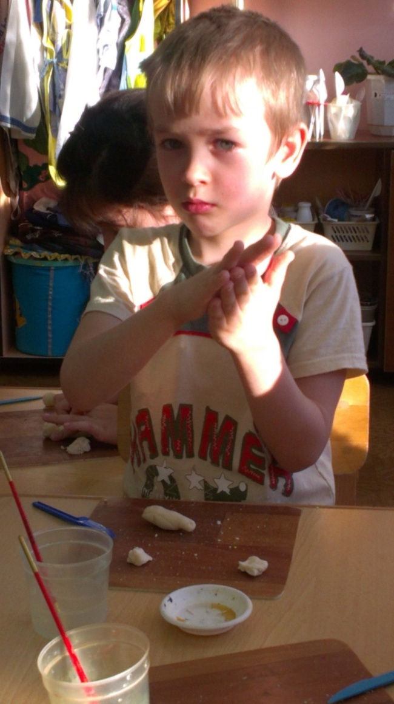

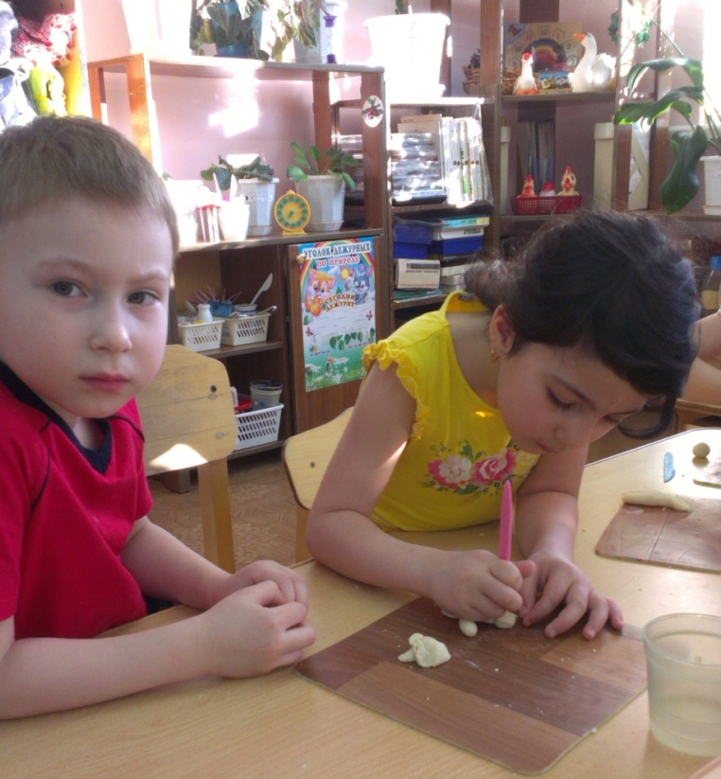

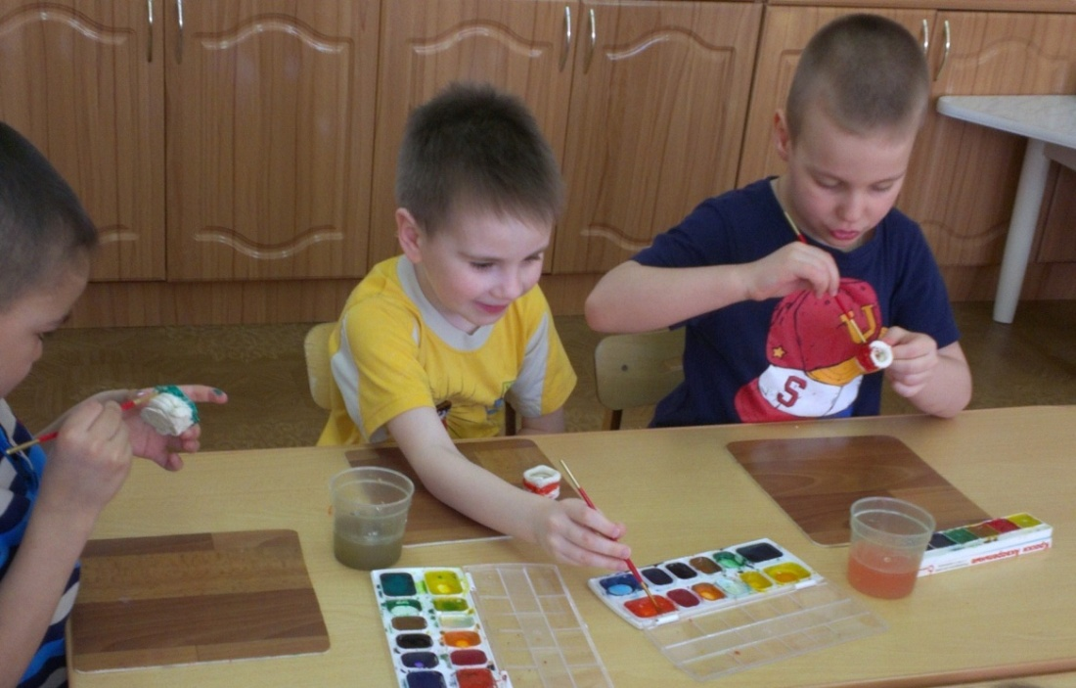

В течение всего учебного года дети принимали участие в конкурсах, выставках, на различном уровне, в некоторых из них дети признавались победителями и призерами. Призерами городских конкурсов творческой направленности «Рождество Христово», «Пасха». Во Всероссийских – творческих конкурсах «Солнечный круг», «Веселый светофор», «Рождественская сказка» дети принимали активное участие и были награждены дипломами сертификатами. В творческом конкурсе регионального открытого турнира с всероссийским участием «Путешествуй с пони» дети были награждены дипломами победителей.
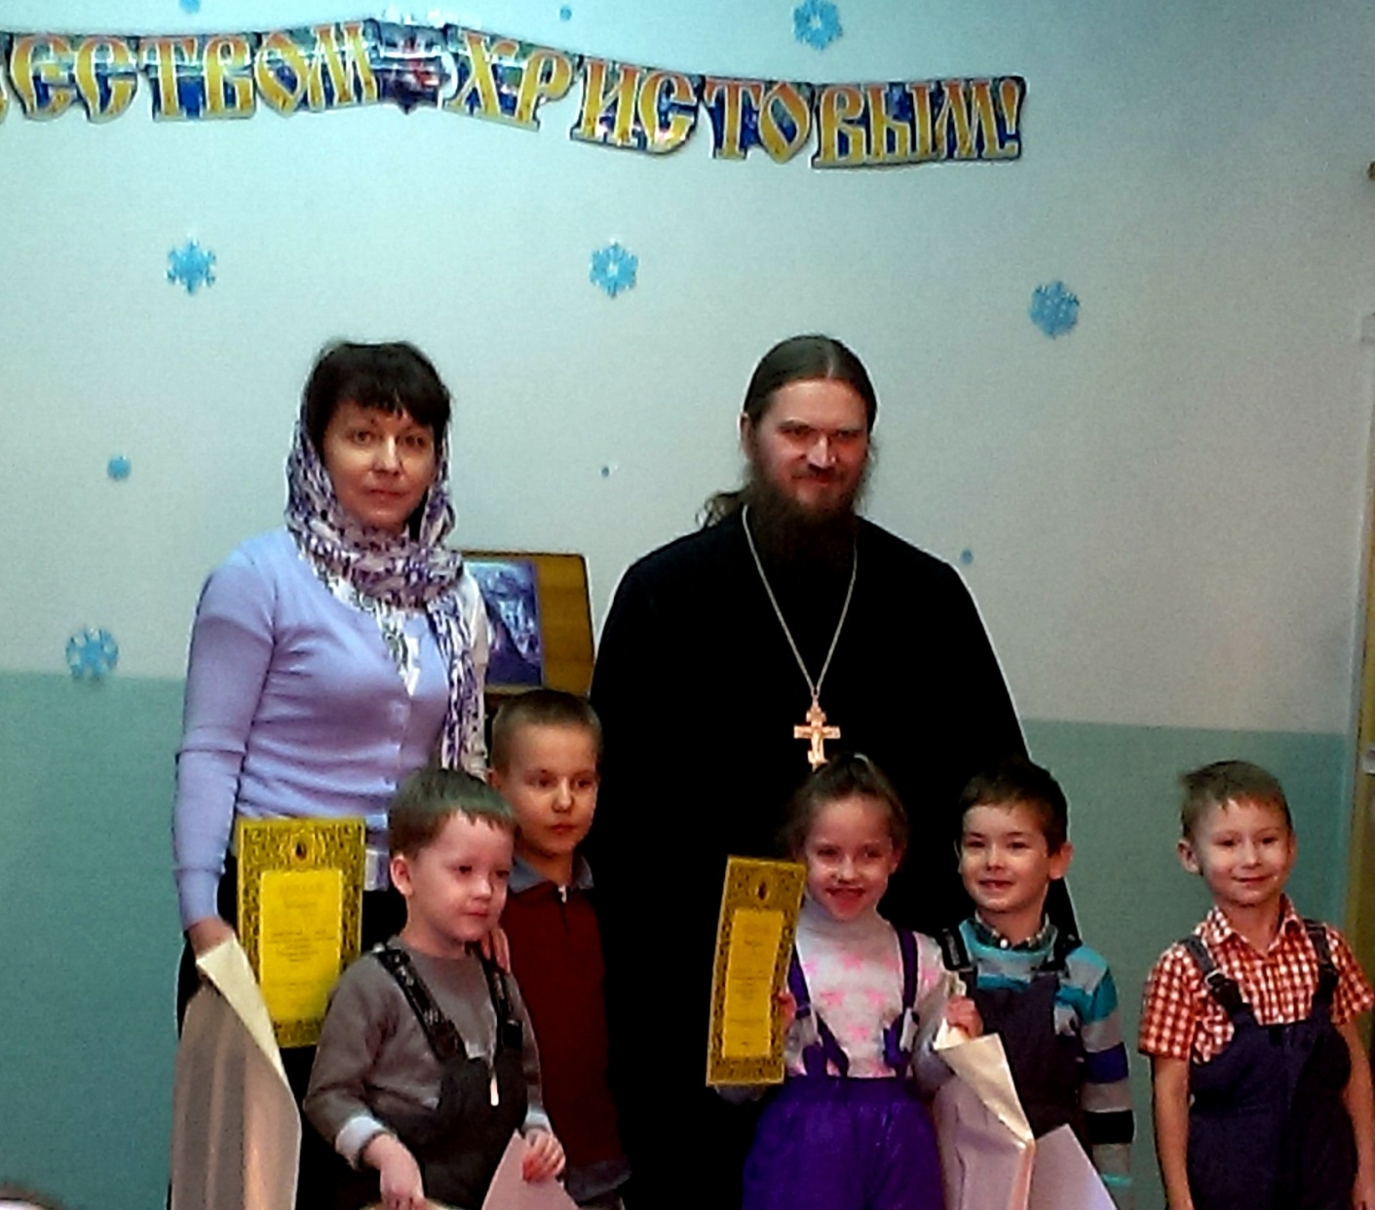

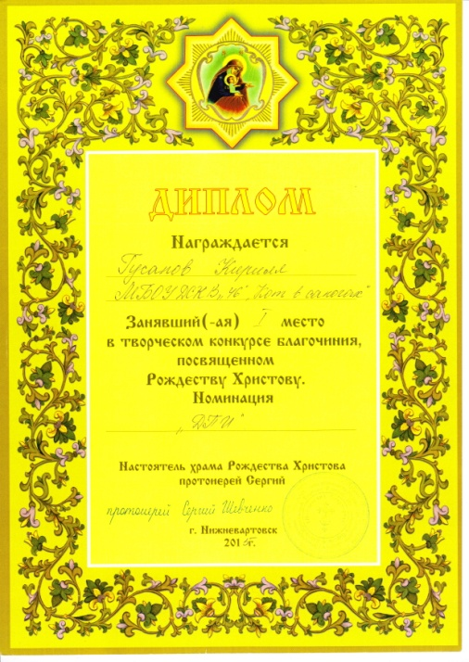
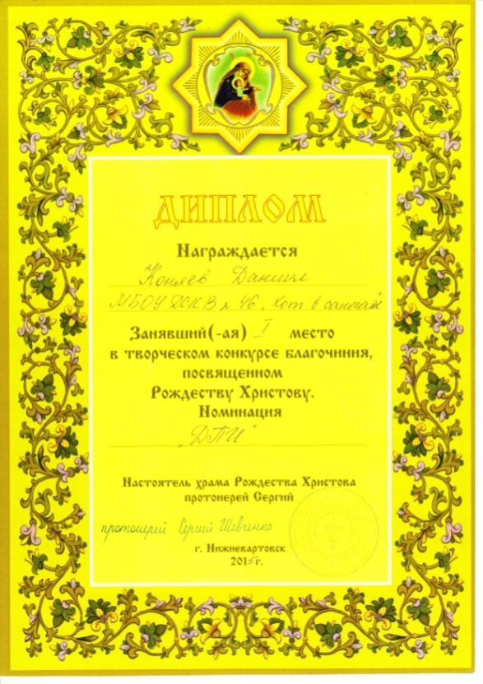
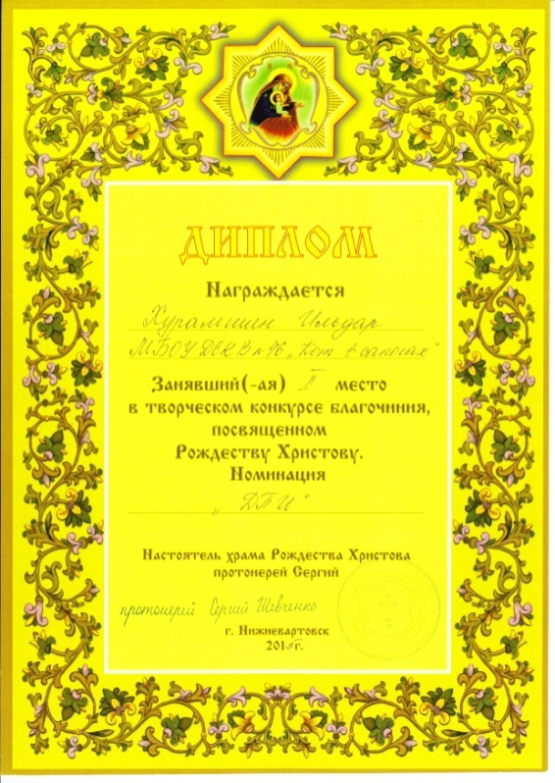
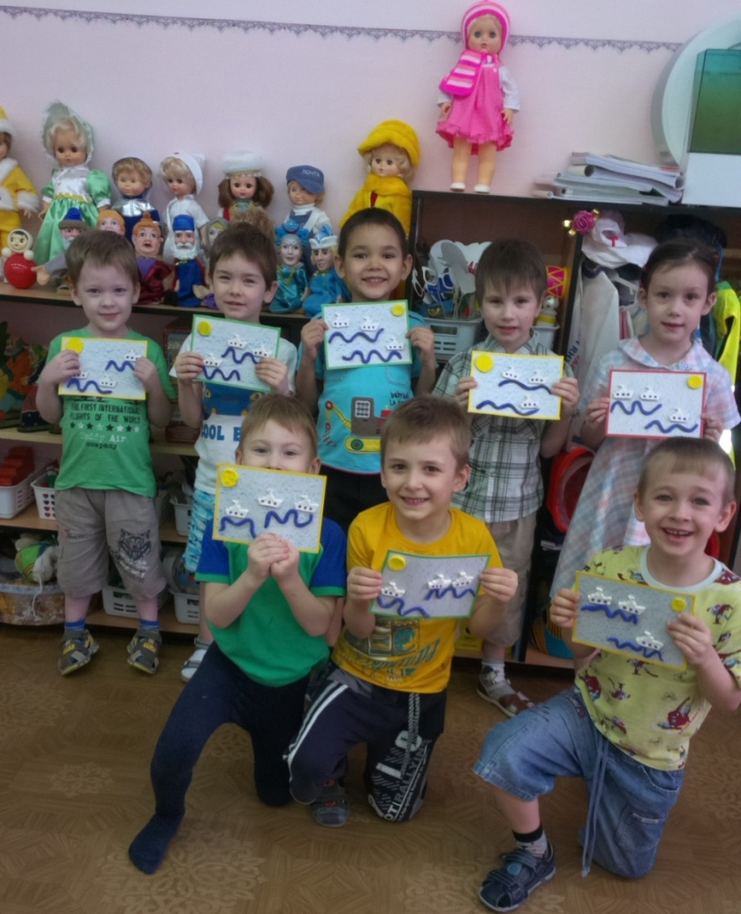
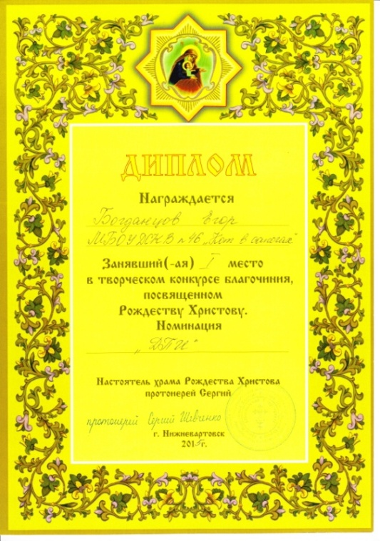

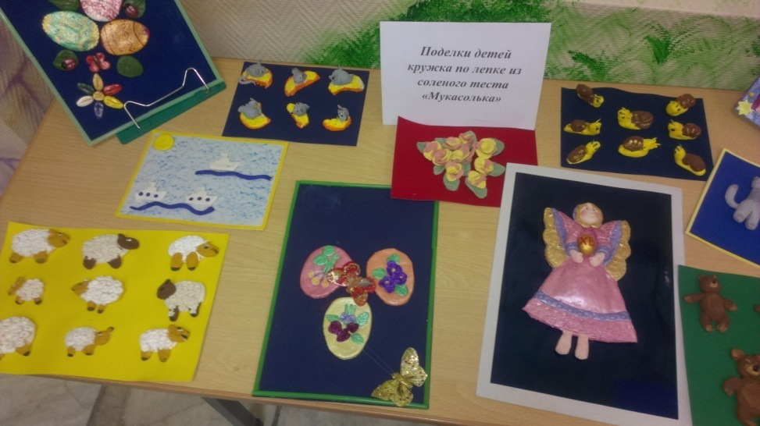
Результаты работы за текущий учебный год, позволяют признать деятельность кружка положительной. Так как лепка из соленого теста благотворно сказываются на развитии детей: разнообразные приемы лепки разрабатывают кисть руки, кончики пальцев становятся более чувствительными, а используемые в качестве дополнений к лепным изделиям пуговицы, бусинки, бисер, семена различных растений и многое другое улучшает координацию и точность движений. Предполагаю продолжить работу в этом направлении в следующем учебном году.

